Тягово-сцепное устройство
ТСУ G-H018
РУКОВОДСТВО ПО ИСПОЛЬЗОВАНИЮ И
УСТАНОВКЕ
Модель | С п/бампера | Без п/бампера
Hyundai Solaris II седан 2017-2020 | да
Kia Rio IV седан 2017-2020 | да

ООО «Завод Гарант»
125413, Россия, г. Москва, ул. Онежская, д. 24
www.zavodgarant.com info@zavodgarant.com
тел.: +7(495)798-05-50
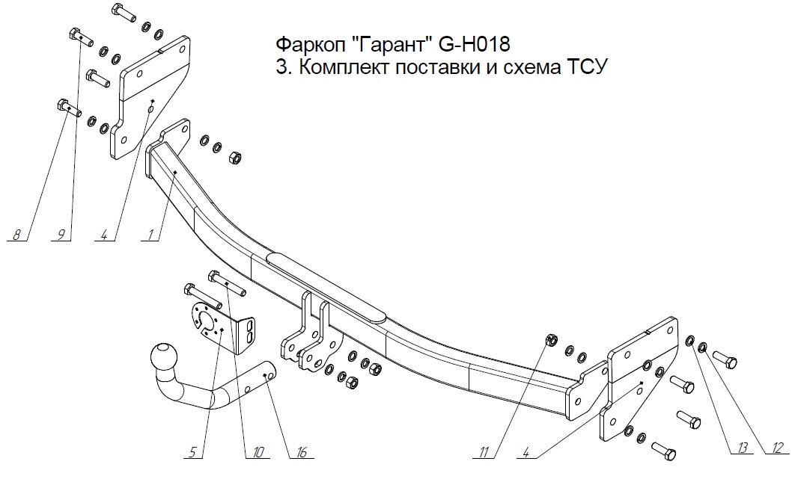
- Общие положения
Тягово-сцепное устройство (далее ТСУ) арт. G-H018 предназначено для шаровой сцепки транспортного средства и буксируемого прицепа. ТСУ устанавливается на автомобили Hyundai Solaris II седан 2017-2020, Kia Rio IV седан 2017-2020 г. выпуска.
ТСУ спроектировано и произведено согласно требованиям Технического регламента Таможенного союза ТР ТС 018/2011 "О безопасности колесных транспортных средств". Данное изделие соответствует образцам, прошедшим испытания на прочность и требованиям качества по ГОСТ Р ИСО 9001-2015(ISO 9001:2015).
Перед монтажом внимательно ознакомьтесь с инструкцией по установке и возможностью применения данного ТСУ на Вашем автомобиле.
В связи с постоянным совершенствованием продукции производитель оставляет за собой право вносить изменения, способствующие повышению качества, без уведомления потребителя.

- Технические характеристики
2.1 | Класс и тип сцепного устройства | А50-Х
2.2 | Диаметр сцепного шара, мм | 50
2.3 | Полная масса буксируемого прицепа, кг | 1250
2.4 | Макс. вертикальная нагрузка на шар, кг | 60
2.5 | Масса ТСУ, кг | 17,3±0,3

Фаркоп «Гарант» G-H018
- Комплект поставки и схема ТСУ
Позиция | Наименование | Количество
1 | Балка в сборе | 1
4 | Кронштейн кузова | 2
5 | Крепление вилки | 1
8 | Болт М12-6gx40 ГОСТ 7798-70 | 4
9 | Болт М12x1,25-6gx40 ГОСТ 7798-70 | 4
10 | Болт М12-6gx75 ГОСТ 7798-70 | 2
11 | Гайка М12-6H ГОСТ 5915-70 | 4
12 | Шайба 12Л ГОСТ 6402-70 | 10
13 | Шайба C 12.37 ГОСТ 10450-78 | 10
16 | Шар сцепной | 1

- Требования безопасности
4.1 Механическое повреждение ТСУ, например, в результате наезда на препятствие, исключает дальнейшее использование ТСУ.
4.2 Поврежденный шар сцепной не подлежит ремонту.
4.3 Примерно через 1000 км эксплуатации необходимо проверить болты крепления шара сцепного.
4.4 После установки ТСУ осмотрите его на диагностической станции.
4.5 Не допускается эксплуатация ТСУ и прицепа без установленной страховочной цепи (троса).
4.6 Не допускается внесение несогласованных с заводом-производителем изменений в конструкцию ТСУ.
4.7 Рекомендуется производить установку ТСУ квалифицированными специалистами.
4.8 Запрещено буксирование прицепа со скоростью более 90 км/ч.
4.9 Запрещено буксирование прицепа с полной (максимальной) массой прицепа более 1250 кг.
4.10 ТСУ может устанавливаться и эксплуатироваться на автомобиле, имеющем исправное техническое состояние узлов ходовой части, через которые подсоединяется ТСУ.
Эти элементы не должны иметь механических повреждений и коррозии.

- Монтаж ТСУ на автомобиль
  - Прикрутите Кронштейн кузова поз. 4 к лонжерону автомобиля с помощью болтов Болт М12x1,25x40 поз.9. Обратите внимание: кронштейны имеют левое и правое исполнение. Правильная установка – изогнутые части кронштейна направлены друг на друга.
  - Вырежьте два прямоугольных отверстия как показано на рисунке ниже.
  - Установите Балку в сборе поз.1, соединив ее с Кронштейнами кузова поз.4 с помощью болтов М12х40 поз. 8.
  - Закрепите Шар сцепной поз.16 и Крепление вилки поз.5 к Балке в сборе поз.1 с помощью Болтов М12х75 поз.10.
  - Затяните все болты в соответствии с установленным моментом затяжки - см. таблицу ниже.
  - Присоедините электропроводку.

Моменты затяжки болтов и гаек, Нм
М8 | 25 | М14 | 135
М10 | 55 | М16 | 195
М12 | 85

Вырез в бампере:
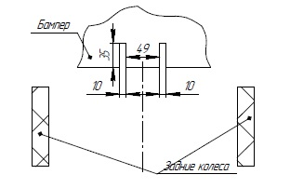
- Гарантии производителя
1. Производитель обязуется заменить неисправный товар в течение 24 месяцев с даты покупки.
2. Замена бракованного товара производится по месту покупки или непосредственно у производителя.
3. Шаровая сцепка не подлежит гарантийным претензиям:
а) если повреждение произошло в результате аварии
б) в результате несоблюдения принципов правильной эксплуатации и технического обслуживания
4. ТСУ не подлежит гарантийным претензиям:
а) если в паспорте не содержится дата продажи, штамп магазина или ОТК завода-производителя, который может служить основанием для рекламации.
б) в результате неправильной установки ТСУ.
в) если были использованы болты и гайки с классом прочности ниже 8.8.

- Свидетельство о приемке
ТСУ полностью укомплектовано, соответствует технической документации завода-изготовителя и признано годным к эксплуатации.
ДАТА ВЫПУСКА _____________ | ДАТА ПРОДАЖИ _____________
ШТАМП ОТК | ШТАМП МАГАЗИНА
ДАТА УСТАНОВКИ _____________ | ДАТА УСТАНОВКИ _____________
ШТАМП СЕРВИСНОГО ЦЕНТРА | ШТАМП СЕРВИСНОГО ЦЕНТРА
